PORTADA PARA CD. Ingeniería León.
NOTA: Los datos son simulados, actualízalos de acuerdo a tu carrera, asesores, nombre del proyecto, etc.

Generación 2020-2022
Acámbaro, Guanajuato. Abril 2022

INFORME FINAL DE ESTADÍA

Licenciatura en …

Elaborado por:
Nombre completo del alumno (a)

Proyecto:
Nombre completo del proyecto

Organización:
Nombre completo de la empresa u organización

Asesor (a) Académico (a):
Nombre completo

Asesor (a) Organizacional:
Nombre completo

IMAGEN PARA CD. Ingeniería León.
NOTA: Los datos son simulados, actualízalos de acuerdo a tu carrera, asesores, nombre del proyecto, etc.

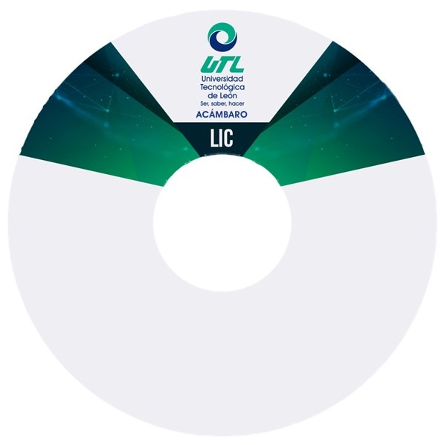
Elaborado por:
Nombre completo del alumno (a)

Proyecto:
Nombre completo del proyecto

Organización:
Nombre completo de la empresa u organización.

Asesor (a) Organizacional:
Nombre completo

Generación 2020-2022
Acámbaro, Guanajuato. Abril 2022

Asesor (a) Académico (a):
Nombre completo

Licenciatura en …

INFORME FINAL DE ESTADÍA

